Δ΄ Φάση: Γνωμοδότηση
για τις Περιβαλλοντικές Επιπτώσεις

Αρχικά, υποβάλουμε μια Αίτηση, που έχει ως εξής:

βλέπε επόμενη σελίδα →

Α Ι Τ Η Σ Η  του  Τ.Ο.Ε.Β. Μπόϊδα-Μαυρής  Οργανισμός-Ν.Π.Ι.Δ.  Έδρα: Θεσπρωτικό,  ν. Πρέβεζας  Ταχ. Δ/νση:  483 00 - Θεσπρωτικό  δια του νόμιμου εκπροσώπου του, με στοιχεία:  Επώνυμο: Βάσσιος  Όνομα…: Παναγιώτης  Όνομα Πατρός: Κων/νος  Α.Δ.Τ. ………: ………..  Δ/νση Κατοικίας: …………..  ………………………………  ………………………………  Τηλέφ.: 26830-31.419  ή : 6972-052.515  Πρέβεζα την 14 / 12 / 2017 |  | Π Ρ Ο Σ  την Δ/ΝΣΗ ΔΑΣΩΝ  ΠΡΕΒΕΖΑΣ  Λεωφ. Ειρήνης 83  481 00 – Πρέβεζα  Παρακαλώ όπως γνωμοδοτήσει η Υπηρεσία σας – εκφράσει τις περιβαλλοντικές απόψεις,  για την κατασκευή – τοποθέτηση Φωτοβολταϊκού Σταθμού,  σε έκταση 50.007,97 στρεμμάτων στην θέση «Άγιος Κων/νος», της Τοπικής Κοινότητας Θεσπρωτικού, του Δήμου Ζηρού,  που σύμφωνα με την υπ’ αριθμ. 151937/9-10-2017 Πράξη Χαρακτηρισμού,  η εν λόγω έκταση χαρακτηρίστηκε ως Δασική έκτασης αειφύλλων-πλατυφύλλων  Συνημμένα σας υποβάλουμε:  1) Την υπ’ αριθμ. 151937/9-10-2017 Πράξη Χαρακτηρισμού  2) Π.Π.Δ. (Πρότυπες Περιβαλλοντικές Δεσμεύσεις) για τα μικρά έργα, κατηγορίας Β΄.  3) Τεχνική Έκθεση-Περιγραφή ή Τεχνική Μελέτη.  Για τον ΤΟΕΒ Μπόϊδα-Μαυρής  Ο Πρόεδρος  (Υπογραφή – Σφραγίδα)  ………………  Παναγιώτης Βάσσιος

Η Δ/νση Δασών γνωμοδοτεί και εκδίδει την απόφασή της, ως εξής
βλέπε επόμενες δύο (2) σελίδες →

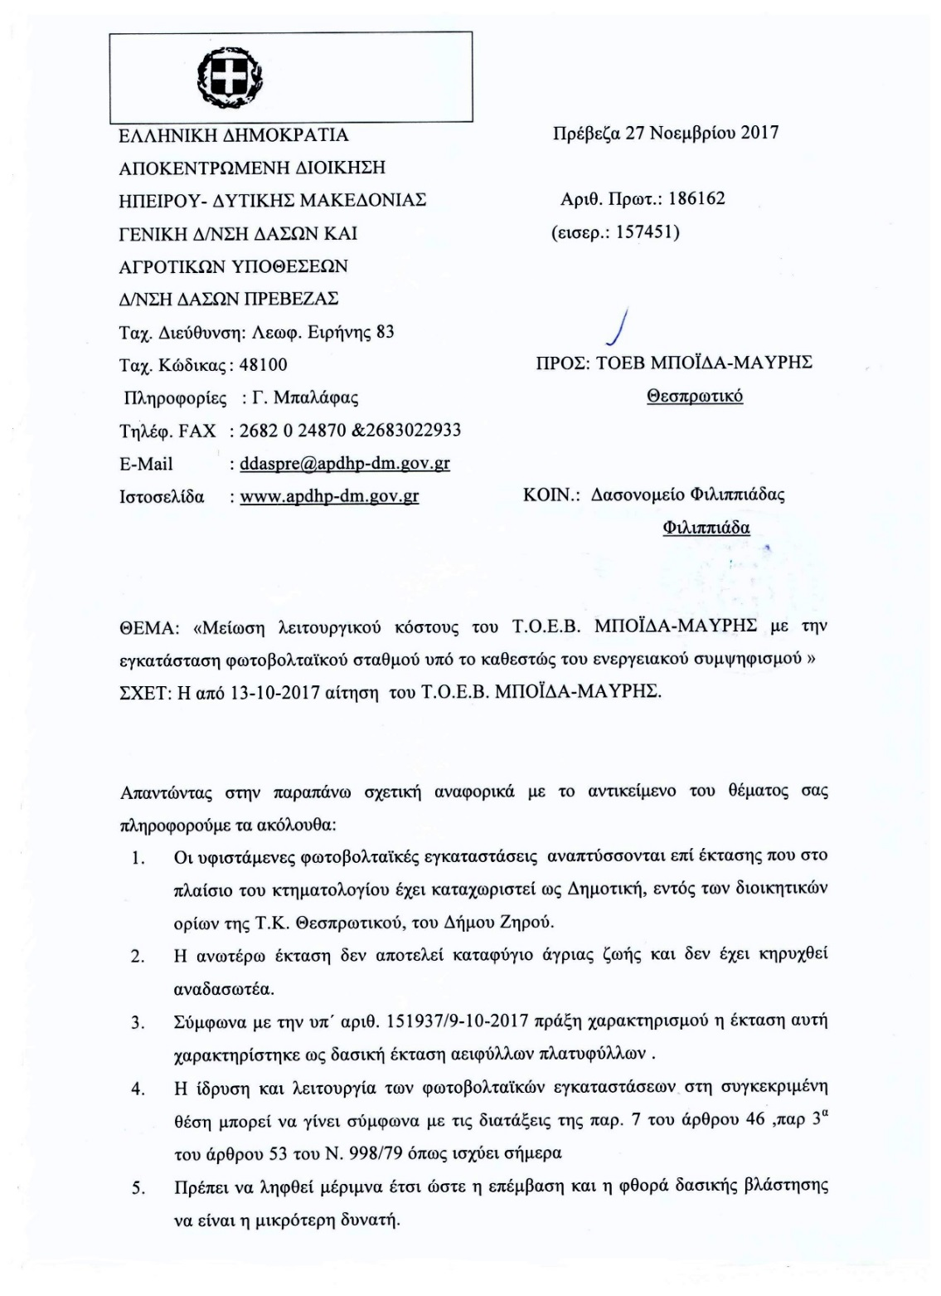

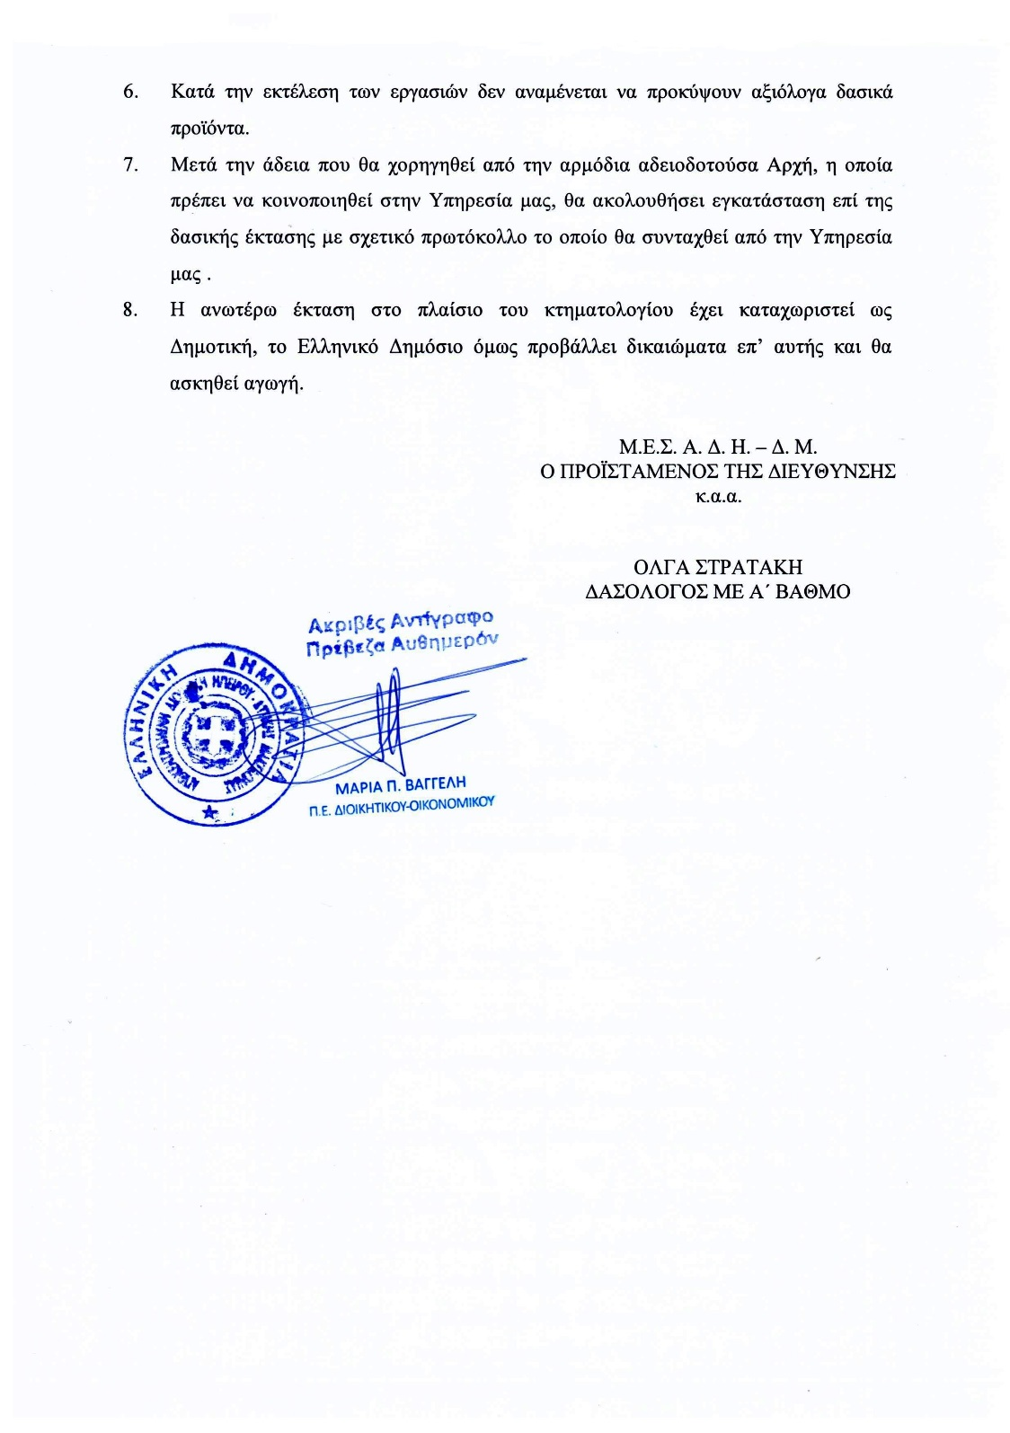

Αυτή την παραπάνω Γνωμοδότηση της Δ/νσης Δασών, την υποβάλλουμε, εκτός από τον Φάκελο του Έργου, και στο τμήμα Περιβάλλοντος και Υδροοικονομίας για να πάρουμε και από εκεί την σχετική Άδεια-Έγκριση.

